**Отчет по итоговой работе**

1.Добавление репозитория

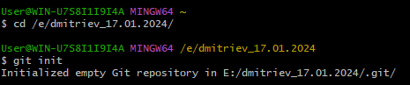

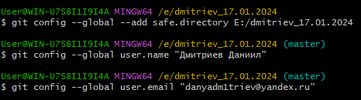

2.Добавление файла

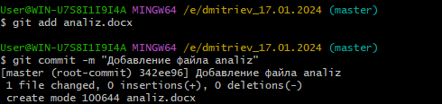

3.Изменение файлов

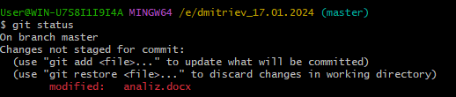

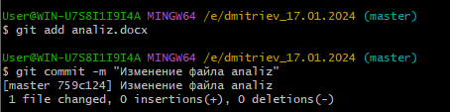

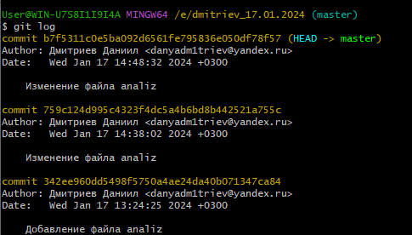

4.Сохранение результатов и загрузка файлов на GitHub

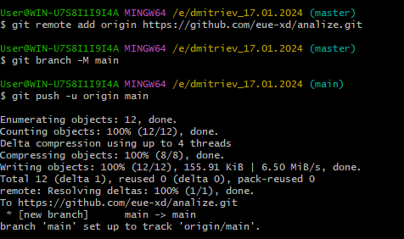

5.Выполнение заданий

